Установка и конфигурация операционной системы на виртуальную машину
Майоров Дмитрий Андреевич
Содержание

1. Цель работы
Целью данной работы является приобретение практических навыков установки операционной системы на виртуальную машину, настройки минимально необходимых для дальнейшей работы сервисов

2. Выполнение лабораторной работы
Создаем новую виртуальную машину. Даем ей название. Выбираем образ диска, тип операционной системы и версию операционной системы. Пропускаем автоматическую установку.
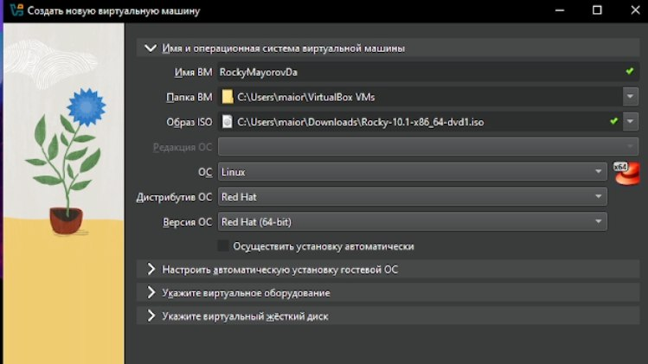

Указываем размер основной памяти ВМ - 2048 мб и 2 процессора
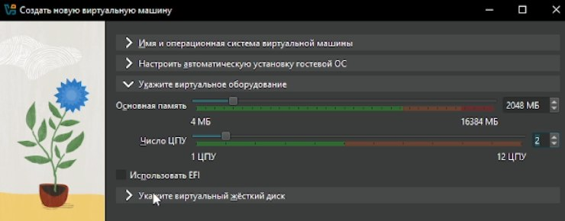

Указываем размер виртуального жесткого диска - 40 ГБ
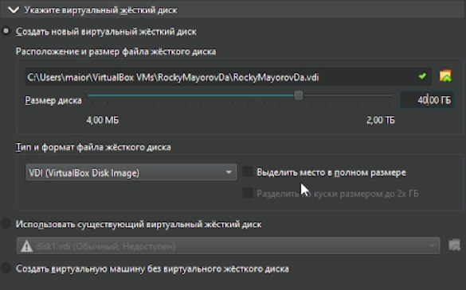

В графическом установщике настраиваем операционную систему. Выбираем язык интерфейса, раскладку клавиатуры, часовой пояс. Базовое окружение выбираем Server with GUI, в качестве дополнения - Development Tools. Включаем сетевое соединение и задаем локального пользователя.
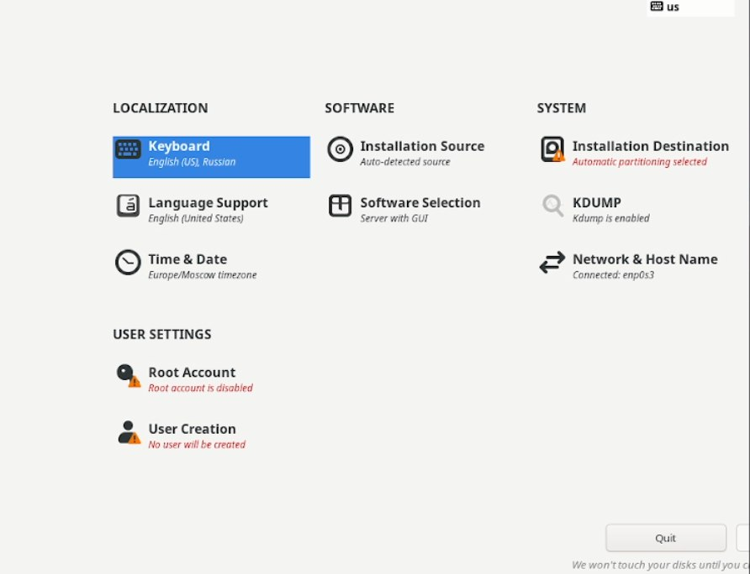

Подключаем образ диска дополнений гостевой ОС через консоль
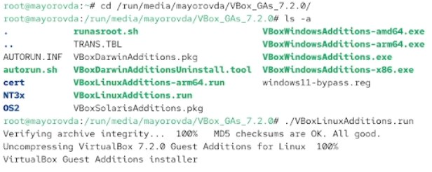

Устанавливаем имя пользователя и название хоста
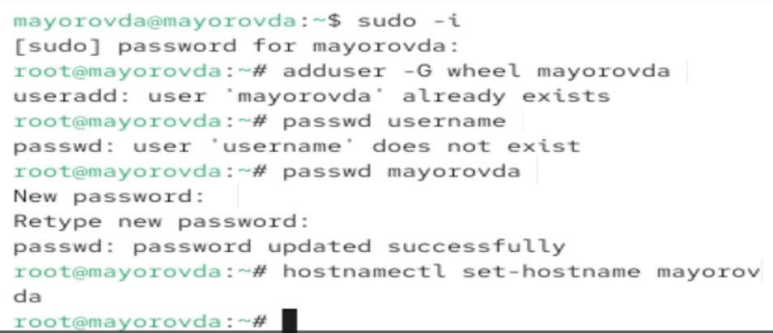

Далее с помощью команды dmesg | grep -i “…” ищем информацию о некоторых компонентах ВМ

3. Выводы
Мы приобрели практические навыки установки операционной системы на виртуальную машину, настройки минимально необходимых для дальнейшей работы сервисов

